PKP Polskie Linie Kolejowe S.A.
Biuro Komunikacji i Promocji
ul. Targowa 74, 03-734 Warszawa
tel. + 48 22 473 30 02
fax + 48 22 473 23 34
rzecznik@plk-sa.pl
www.plk-sa.pl

Warszawa, 13 września 2017 r.

Informacja prasowa
Gdańsk Główny - ruszyła modernizacja peronów

Przebudowa peronu, demontaż torów, sieci trakcyjnej, wiaty – ruszyły prace na stacji Gdańsk Główny. PKP Polskie Linie Kolejowe S.A. za 62 mln zł kompleksowo zmodernizują perony oraz przejścia podziemne. Będą windy i schody ruchome. Stacja będzie przyjazna dla wszystkich podróżujących.

4 września PKP Polskie Linie Kolejowe S.A. rozpoczęły przebudowę stacji Gdańsk Główny. Obecnie prowadzona jest rozbiórka peronu nr 2 (od strony wiaduktu Błędnik) oraz przylegającego toru i sieci trakcyjnej. Demontowana jest konstrukcja wiaty. Wykonawca przygotowuje prace w przejściu podziemnym łączącym budynek dworca z peronami.

W grudniu, równolegle z kontynuacją rozbiórki peronu, będzie powstawała już jego nowa, wyższa, wygodniejsza w obsłudze pasażerów konstrukcja. Wiosną, podczas szczególnie intensywnych prac, obiekt będzie wyłączony z eksploatacji, a podróżni skorzystają
z sąsiedniego peronu nr 1. Wiata, po renowacji, zgodnie z wytycznymi konserwatora zabytków pozostanie na stacji. W czerwcu 2018 r. rozpoczną się roboty na peronie nr 1.

Nowe perony będą wyższe, wyposażone w odrestaurowane wiaty, oświetlenie
i antypoślizgową nawierzchnię. Zamontowane zostaną nowe ławki, tablice informacyjne
i zegary. Czytelne oznakowanie ułatwi orientację na stacji. Standard obsługi i dostęp
na perony z przejścia podziemnego istotnie poprawią 4 windy i schody ruchome.

Inwestycja na stacji Gdańsk Główny realizowana jest w ramach Programu Operacyjnego Infrastruktura i Środowisko 5.1-19.2 "Poprawa stanu technicznego infrastruktury obsługi podróżnych (w tym dostosowanie do wymagań TSI PRM), Etap II Gdańsk Główny.” Łączny koszt modernizacji stacji Gdańsk Główny wynosi 62 mln zł. Do stycznia 2020 roku, kompleksowo przebudowane zostaną dwa perony, układ torowy, sieć trakcyjna i dwa przejścia podziemne.

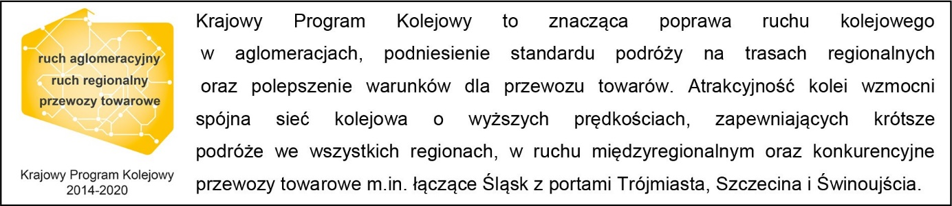

Kontakt dla mediów:
Karol Jakubowski
Zespół prasowy
PKP Polskie Linie Kolejowe S.A.
rzecznik@plk-sa.pl
668 679 414

